## Установка сервера

Для работы сервера необходимо:

1. Установить Python 3.4 <https://www.python.org/downloads/>
2. Установить пакет tornado:

pip install tornado

## Конфигурация сервера

### Копирование файлов прошивки

Скопировать папку с файлами прошивки в папку firmware

Названия папок должны соответствовать версии прошивки в формате «yyyymmdd», например:

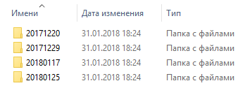

Содержимое папки с прошивкой:

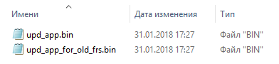

### Правка конфигурационного файла

Для работы сервера необходимо настроить файл config.py, куда прописать:

* Url сервера
* Версию и описание актуальной прошивки
* Версию прошивки с критическим обновлением. На текущий момент это 20171220

Листинг 1 — файл config.py

1. # необходимо вписать свой действительный хост:порт
2. URL **=** "http://127.0.0.1:8888"
3. # версия и описание текущей прошивки
4. CURRENT_FIRMWARE **=** {"version": 20180123, "description": 'firmware 20180125'}
5. # версия прошивки с критическим обновлением
6. CRITICAL_VERSION **=** 20171220
7. # путь по которому нужно искать прошивки, абсолютный или относительно рабочей директориии
8. FIRMWARE_PATH **=** "firmware"

## Запуск сервера

**c:\server>python.exe server.py**